Джозефсоновские переходы с медными нанопроводами в качестве слабой связи

Скрябина О.В.^{1,3}, Козлов С.Н.^{2,5}, Егоров С.В.², Гончарова А.С. ⁶, Клименко А.А.⁶, Напольский К.С ⁷, Бакурский С.В ^{4,8}, Столяров В.С.⁴

¹аспирант, ²м.н.с.
Институт физики твердого тела РАН, Черноголовка, Россия

³м.н.с., ⁴с.н.с., к.ф.-м.н
Московский физико-технический институт, Долгопрудный, Россия
⁵студент
Московский государственный университет имени М.В.Ломоносова,
факультет фундаментальной физико-химической инженерии, Москва, Россия
⁶аспирант, ⁷в.н.с., к.х.н.
Московский государственный университет имени М.В.Ломоносова,
факультет наук о материалах, Москва, Россия
⁸с.н.с., к.ф.-м.н
Московский государственный университет имени М.В.Ломоносова,
физический факультет, Москва, Россия
E–mail: oskrya@gmail.com

Джозефсоновские мостики с переменной толщиной, состоящие из двух сверхпроводящих берегов, соединенных тонкой узкой пленкой нормального металла, являются предметом интенсивных экспериментальных [1] и теоретических [2] исследований. Особый интерес для реализации джозефсоновских связей представляют одномерные объекты, такие как нанотрубки и нанопровода [3]. В представляемом сообщении исследуются джозефсоновские контакты, где в качестве слабой связи выступают единичные медные блочно-монокристаллические нанопровода различных длин и диаметров, в качестве сверхпроводника выбран ниобий [4]. Медные (Cu) нанопровода были изготовлены электрохимическим методом, ниобиевые (Nb) контакты изготавливались с помощью электронной литографии и магнетронного напыления.
В работе были реализованы 4-точечные и 2-точечные схемы транспортных измерений образцов (рис. 1(а)). Медные нанопроволоки имеют низкое удельное сопротивление порядка 1.14 мкОм*см, а удельное сопротивление интерфейса Nb/Cu составляет порядка 10⁻¹¹ Ом*см², что соответствует уровню, типичному для изготовленных in situ структур.
Обнаружено, что критический ток I_{c} для 4-точечной схемы измерения меньше значения I_{c}, измеренного для 2-точечной схемы. Это может быть объяснено тем, что квазичастичный ток, подводимый в первом случае по медному нанопроводу, инжектируется в область джозефсоновского контакта и подавляет параметр порядка, наведенный в меди ниобиевыми электродами, а значит и критический ток джозефсоновского контакта (рис. 1(b)).
Из-за высокого критического поля ниобиевых электродов заметный критический ток образцов сохраняется вплоть до магнитного поля H = 800 Э, приложенного перпендикулярно нанопроводу (рис. 1(c)). Наблюдается монотонное, а не осциллирующее ("фраунгоферовское") уменьшение критического тока I_{c} с увеличением магнитного поля. Полное подавление I_{c} происходит примерно при 1 T. Ранее аналогичные зависимости магнитного поля от критического тока наблюдались в плоских соединениях Nb/Au/Nb и Al/Au/Al [3]. Наблюдаемое монотонное уменьшение I_{c} с увеличением магнитного поля можно объяснить эффектом сильного магнитного распаривания в джозефсоновских переходах с большим отношением длины/диаметра и диаметром нанопроволоки из нормального металла, сравнимой с магнитной длиной ξ_{N}=(Φ₀/H)^{1/2}, где H – магнитное поле, а Φ₀ – квант магнитного потока [2].

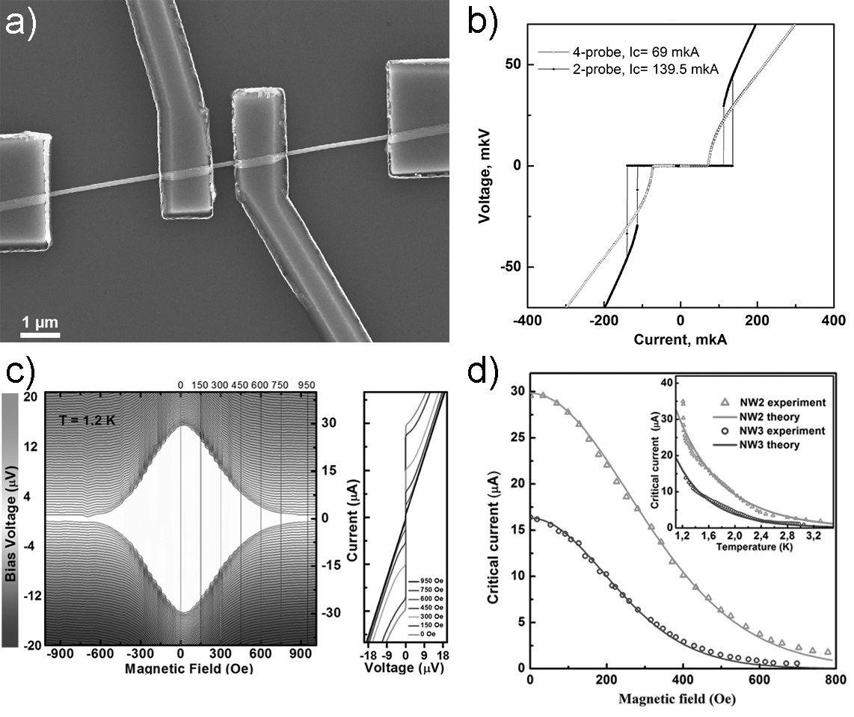
Рис. 1. (а) СЭМ-изображение характерной джозефсоновской структуры, (b) вольт-амперные характеристики для 2- и 4-точечной схем измерения, (c) зависимости критического тока от магнитного поля, (d) теоретическое моделирование зависимостей критического тока от магнитного поля.

На рисунке 1(d) сравниваются экспериментальные зависимости критического тока от магнитного поля и результаты теоретических расчетов в рамках уравнений Узаделя [5]. В качестве модели для исследованных с помощью 2-точечной схемы измерений структур мы рассматриваем структуру типа SINIS, где I - туннельный барьер интерфейса между Nb-электродом и Cu-нанопроводом, описываемый параметром γ_{B}=R_{B}/ρξ_{N}.
Разработанная методика открывает возможность изготовления гибридных структур на основе нанопроволок, состоящих из нормальной и ферромагнитной частей, которые могут быть использованы в качестве инверторов фазы в сверхпроводящей квантовой электронике [6].
Работа выполнена при поддержке гранта РФФИ № 16-02-00815.

Литература
- H. Courtois, P. Gandit, and B. Pannetier, Phys. Rev. B 52, 1162 (1995).
- J. C. Cuevas and F. S. Bergeret, Phys. Rev. Lett. 99, 217002 (2007).
- L. Angers, F. Chiodi, G. Montambaux, M. Ferrier, S. Gueron, H.Bouchiat, and J. C. Cuevas, Phys. Rev. B 77, 165408 (2008).
- O. V. Skryabina, S. V. Egorov, A. S. Goncharova, A. A. Klimenko, S. N. Kozlov, V. V. Ryazanov, S. V. Bakurskiy, M. Yu Kupriyanov, A. A. Golubov, K. S. Napolskii, and V. S. Stolyarov, Physics Letters, 110 (222605), 2017
- K. D. Usadel, Phys. Rev. Lett. 25, 507 (1970).
- V. S. Stolyarov, RU Patent 2 599 904 C1 (10 June 2016).

